区域发展的自然环境基础
同步练习
元阳县地处云南省南部哀牢山区,境内气候垂直变化明显。当地的哈尼族人经过千百年努力,建成了“山顶森林、山腰村寨、缓坡梯田、山脚河流”的梯田复合系统,各子系统有不同的功能。据此完成下列问题。
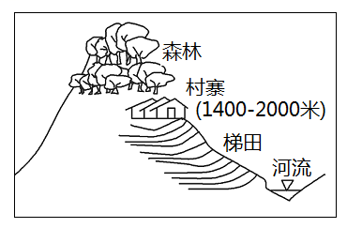
1．关于图中哈尼族人“宅高田低”的空间格局的理解,正确的是（ ）
①宅高——夏季凉爽,利于居住②宅高——保护壮美梯田景观③田低——热量充足,利于种植④田低——利于自流引水灌溉
A．①② B．①③ C．②③ D．②④
2．下列有关哈尼梯田系统中各部分的主要功能的说法正确的是（ ）
A．山顶森林:提供食物与能量 B．山腰村寨:保持水土与供应能量
C．缓坡梯田:控制其他子系统 D．山脚河流:水分蒸发产生的雾雨滋养林田
3．下列关于我国东北地区地形的正确叙述是
A．主要山脉有大兴安岭、阴山、秦岭等
B．属我国地势的第三阶梯
C．耕地少，且后备资源严重不足
D．有世界面积最大的黄土高原
读“人口密度与棉花产量关系组合示意图”，据此完成下面小题。
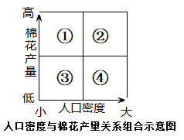
4．与下列几组省级行政中心对应的省区（市），按图中①-②-③-④对应排列合理的是（ ）
A．杭州-沈阳-武汉-北京 B．合肥-重庆-长沙-郑州
C．济南-成都-拉萨-南京 D．石家庄-乌鲁木齐-西宁-广州
5．从工业区位选择角度，棉纺织工业布局最应位于图中（ ）
A．① B．② C．③ D．④
6．有关非洲的描述，正确的是（ ）
A．平均海拔较低，地形以平原为主 B．气候南北对称，以热带气候为主
C．沙漠广布，没有发育大江大河 D．矿产资源丰富，工业发达
18．阅读图文材料，完成下列问题。
材料：近年来，浙江省致力于培育特色小镇，即“相对独立于市区，具有明确产业定位、文化内涵、旅游和一定社区功能的发展空间平台”，特色小镇一般选在城郊结合部。钱塘智造小镇位于杭州东部，是以智能工厂为主体的特色小镇，形成了高端智造、绿色医疗、品牌服饰等产业。右图为浙江省特色小镇分布图。
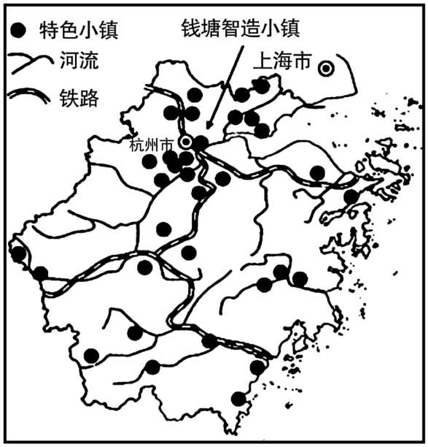
(1)根据图描述浙江特色小镇的分布特征。

(2)分析浙江特色小镇一般选在城郊结合部的主要原因。

(3)说出钱塘智造小镇为引进创新型企业可能采取的措施。

